АДМИНИСТРАЦИЯ ГОРОДА БАЛАКОВО

РАСПОРЯЖЕНИЕ

05 сентября 2011 № 687-р

г. Балаково

О временном изменении схемы движения транспорта общего пользования, регулярных пассажирских автобусных маршрутов №10, №10А, №21, в связи с проведением празднования 249-летия города Балаково

В связи с проведением на Центральной площади города Балаково мероприятий, посвященных празднованию 249-летия города Балаково:
1. Изменить схему движения транспорта общего пользования регулярных пассажирских автобусных маршрутов №10, №10А, №21, временно 10 сентября 2011 года с 15.00 ч. до окончания мероприятия, 11 сентября 2011 года с 13.00 ч. до окончания мероприятия.
2. «Организатору пассажирских перевозок» - МАУ «Транспортное управление» (Устинов С. А.) оформить необходимую маршрутную документацию и организовать движение транспорта общего пользования регулярных пассажирских автобусных маршрутов № 10, № 10А, № 21, временно 10 сентября 2011 года с 15.00 ч. до окончания мероприятия, 11 сентября 2011 года с 13.00 ч. до окончания мероприятия, согласно приложению.
3. Предложить исполняющему обязанности начальника ОГИБДД МУ МВД РФ «Балаковское» по Саратовской области (Платицин А.П.) обеспечить безопасность движения автотранспорта на временно измененном маршруте.
4. Информационно-аналитическому отделу администрации муниципального образования город Балаково (Сорокина О.В.) опубликовать распоряжение в средствах массовой информации.
5. Контроль за исполнением распоряжения возложить на исполняющего обязанности заместителя главы администрации по развитию жилищно-коммунального комплекса и территориального планирования Горбачева В.А.

Глава администрации
муниципального образования
город Балаково О.Г.Мазунина

Приложение
к распоряжению администрации
города Балаково
от 05 сентября 2011г. № 687-р

Временные изменения движения маршрутов №10, №10А, №21 на период проведения 10-11 сентября 2011 года
на Центральной площади города мероприятий, посвященных празднованию 249-летия города Балаково.

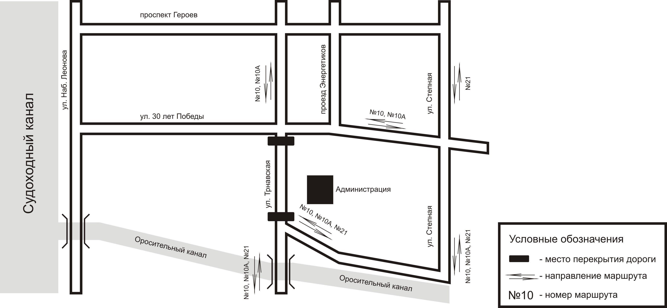

И.о. заместителя главы администрации по развитию
жилищно-коммунального комплекса и территориального планирования В.А.Горбачев

